Лабораторная работа №4, Леонтьев Кирилл.

1) Для заданной на схеме schema-lab5 сети, состоящей из управляемых коммутаторов, маршрутизаторов и персональных компьютеров

выполнить планирование и документирование адресного пространства и назначить статические адреса всем устройствам.

nb! Каждое соединение маршрутизатора с маршрутизатором - это отдельная сеть.

2) Настроить протокол динамической маршрутизации RIP v2 для области, указанной на схеме schema-lab5.

3) Настроить протокол динамической маршрутизации OSPF для зон 0, 1, 2. Зону 1 настроить как полностью (nb!) тупиковую.

4) Настроить редистрибуцию маршрутов между протоколами RIP v2 и OSPF.

5) Проверить работоспособность маршрутизации, выполнив ping VPC "все между всеми" (nb!: в обе стороны).

6) Перехватить в wireshark сообщения протоколов RIP v2 и OSPF, идентифицировать их тип и содержание.

7) Сохранить в отдельные файлы с префиксом rt_ и именем маршрутизатора таблицы маршрутизации всех маршрутизаторов.

8) Сохранить файлы конфигураций устройств в виде набора файлов с именами, соответствующими именам устройств.

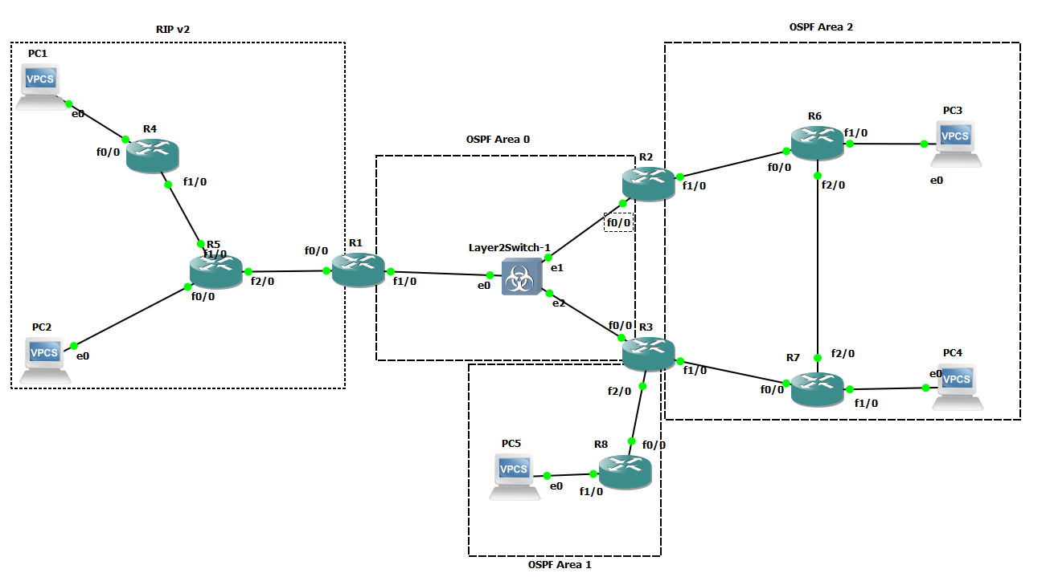

1. **Планирование и документирование адресного пространства.**

Каждое соединение между маршрутизаторами — отдельная сеть с маской /30.

**RIP v2 Area**:

* PC1 (e0): 192.168.10.2/24
* R4 (f0/0): 192.168.10.254/24
* R4 (f1/0) ↔ R5 (f1/0): 192.168.11.0/30 (R4: 192.168.11.1, R5: 192.168.11.2)
* PC2 (e0): 192.168.12.1/24
* R5 (f0/0): 192.168.12.254/24
* R5 (f2/0) ↔ R1 (f0/0): 192.168.13.0/30 (R5: 192.168.13.1, R1: 192.168.13.2)

**OSPF Area 0**:

* R1 (f1/0): 192.168.100.1/24
* R2 (f0/0): 192.168.100.2/24
* R3 (f0/0): 192.168.100.3/24

**OSPF Area 2**:

* R2 (f1/0) ↔ R6 (f0/0): 192.168.20.0/30 (R2: 192.168.20.1, R6: 192.168.20.2)
* PC3 (e0): 192.168.21.1/24
* R6 (f1/0): 192.168.21.254/24
* R6 (f2/0) ↔ R7 (f2/0): 192.168.22.0/30 (R6: 192.168.22.1, R7: 192.168.22.2)
* PC4 (e0): 192.168.23.1/24
* R7 (f1/0): 192.168.23.254/24
* R3 (f1/0) ↔ R7 (f0/0): 192.168.24.0/30 (R3: 192.168.24.1, R7: 192.168.24.2)

**OSPF Area 1**:

* R3 (f2/0) ↔ R8 (f0/0): 192.168.30.0/30 (R3: 192.168.30.1, R8: 192.168.30.2)
* PC5 (e0): 192.168.31.1/24
* R8 (f1/0): 192.168.31.254/24

1. **Настроить протокол динамической маршрутизации RIP v2 для области, указанной на схеме schema-lab5.**

**Настройка RIP v2 на роутерах R4, R5, R1**

R4:

*R4(config)#router rip*

*R4(config-router)#version 2*

*R4(config-router)#network 192.168.10.0*

*R4(config-router)#network 192.168.11.0*

*R4(config-router)#end*

*R4#wr*

R5:

*R5(config)#router rip*

*R5(config-router)#version 2*

*R5(config-router)#network 192.168.11.0*

*R5(config-router)#network 192.168.12.0*

*R5(config-router)#network 192.168.13.0*

*R5(config-router)#exit*

*R5(config)#end*

*R5#wr*

R1:

*R1(config)#router rip*

*R1(config-router)#version 2*

*R1(config-router)#network 192.168.13.0*

*R1(config-router)#exit*

*R1(config)#end*

*R1#wr*

1. **Настройка OSPF на Area 0-2(роутеры R1-R3, R6-8)**

R1:

*router ospf 1*

*router-id 1.1.1.1*

*network 192.168.13.0 0.0.0.3 area 0*

*network 192.168.100.0 0.0.0.255 area 0*

*redistribute rip subnets*

*exit*

R2:

*router ospf 1*

*router-id 2.2.2.2*

*network 192.168.100.0 0.0.0.255 area 0*

*network 192.168.20.0 0.0.0.3 area 2 exit*

R3:

*router ospf 1*

*router-id 3.3.3.3*

*network 192.168.100.0 0.0.0.255 area 0*

*network 192.168.30.0 0.0.0.3 area 1*

*network 192.168.31.0 0.0.0.255 area 1*

*area 1 stub no-summary*

*network 192.168.24.0 0.0.0.3 area 2*

*exit*

R6:

*router ospf 1*

*router-id 6.6.6.6*

*network 192.168.20.0 0.0.0.3 area 2*

*network 192.168.21.0 0.0.0.255 area 2*

*network 192.168.22.0 0.0.0.3 area 2*

*exit*

R7:

*router ospf 1*

*router-id 7.7.7.7*

*network 192.168.22.0 0.0.0.3 area 2*

*network 192.168.23.0 0.0.0.255 area 2*

*network 192.168.24.0 0.0.0.3 area 2*

*exit*

R8:

router ospf 1

router-id 8.8.8.8

area 1 stub no-summary

network 192.168.30.0 0.0.0.3 area 1

network 192.168.31.0 0.0.0.255 area 1

exit

1. **Редистрибуция маршрутов на R1:**

*R1(config)#router ospf 1  
R1(config-router)#redistribute rip subnets  
R1(config-router)#router rip  
R1(config-router)#redistribute ospf 1*

1. **Проверить работоспособность маршрутизации, выполнив ping VPC "все между всеми" (nb!: в обе стороны).**

**Пинг с PC1:**

*PC1> ping 192.168.12.1*

*192.168.12.1 icmp_seq=1 timeout*

*84 bytes from 192.168.12.1 icmp_seq=2 ttl=62 time=22.951 ms*

*84 bytes from 192.168.12.1 icmp_seq=3 ttl=62 time=29.049 ms*

*84 bytes from 192.168.12.1 icmp_seq=4 ttl=62 time=26.339 ms*

*84 bytes from 192.168.12.1 icmp_seq=5 ttl=62 time=27.011 ms*

*PC1> ping 192.168.12.1*

*84 bytes from 192.168.12.1 icmp_seq=1 ttl=62 time=28.337 ms*

*84 bytes from 192.168.12.1 icmp_seq=2 ttl=62 time=26.365 ms*

*84 bytes from 192.168.12.1 icmp_seq=3 ttl=62 time=27.698 ms*

*84 bytes from 192.168.12.1 icmp_seq=4 ttl=62 time=28.500 ms*

*84 bytes from 192.168.12.1 icmp_seq=5 ttl=62 time=26.970 ms*

*PC1> ping 192.168.21.1*

*192.168.21.1 icmp_seq=1 timeout*

*84 bytes from 192.168.21.1 icmp_seq=2 ttl=59 time=55.991 ms*

*84 bytes from 192.168.21.1 icmp_seq=3 ttl=59 time=67.908 ms*

*84 bytes from 192.168.21.1 icmp_seq=4 ttl=59 time=57.985 ms*

*84 bytes from 192.168.21.1 icmp_seq=5 ttl=59 time=57.997 ms*

*PC1> ping 192.168.23.1*

*192.168.23.1 icmp_seq=1 timeout*

*84 bytes from 192.168.23.1 icmp_seq=2 ttl=59 time=59.457 ms*

*84 bytes from 192.168.23.1 icmp_seq=3 ttl=59 time=57.852 ms*

*84 bytes from 192.168.23.1 icmp_seq=4 ttl=59 time=57.906 ms*

*84 bytes from 192.168.23.1 icmp_seq=5 ttl=59 time=57.586 ms*

*PC1> ping 192.168.31.1*

*84 bytes from 192.168.31.1 icmp_seq=1 ttl=59 time=60.638 ms*

*84 bytes from 192.168.31.1 icmp_seq=2 ttl=59 time=56.415 ms*

*84 bytes from 192.168.31.1 icmp_seq=3 ttl=59 time=56.841 ms*

*84 bytes from 192.168.31.1 icmp_seq=4 ttl=59 time=56.756 ms*

*84 bytes from 192.168.31.1 icmp_seq=5 ttl=59 time=58.063 ms*

**Пинг с PC2:**

*ping 192.168.10.2*

*84 bytes from 192.168.10.2 icmp_seq=1 ttl=62 time=21.792 ms*

*84 bytes from 192.168.10.2 icmp_seq=2 ttl=62 time=27.959 ms*

*84 bytes from 192.168.10.2 icmp_seq=3 ttl=62 time=27.276 ms*

*84 bytes from 192.168.10.2 icmp_seq=4 ttl=62 time=27.754 ms*

*84 bytes from 192.168.10.2 icmp_seq=5 ttl=62 time=27.704 ms*

*PC2> ping 192.168.12.1*

*192.168.12.1 icmp_seq=1 ttl=64 time=0.001 ms*

*192.168.12.1 icmp_seq=2 ttl=64 time=0.001 ms*

*192.168.12.1 icmp_seq=3 ttl=64 time=0.001 ms*

*192.168.12.1 icmp_seq=4 ttl=64 time=0.001 ms*

*192.168.12.1 icmp_seq=5 ttl=64 time=0.001 ms*

*PC2> ping 192.168.21.1*

*84 bytes from 192.168.21.1 icmp_seq=1 ttl=60 time=59.571 ms*

*84 bytes from 192.168.21.1 icmp_seq=2 ttl=60 time=47.964 ms*

*84 bytes from 192.168.21.1 icmp_seq=3 ttl=60 time=57.955 ms*

*84 bytes from 192.168.21.1 icmp_seq=4 ttl=60 time=48.903 ms*

*84 bytes from 192.168.21.1 icmp_seq=5 ttl=60 time=46.636 ms*

*PC2> ping 192.168.23.1*

*84 bytes from 192.168.23.1 icmp_seq=1 ttl=60 time=59.606 ms*

*84 bytes from 192.168.23.1 icmp_seq=2 ttl=60 time=47.578 ms*

*84 bytes from 192.168.23.1 icmp_seq=3 ttl=60 time=46.425 ms*

*84 bytes from 192.168.23.1 icmp_seq=4 ttl=60 time=46.825 ms*

*84 bytes from 192.168.23.1 icmp_seq=5 ttl=60 time=49.427 ms*

*PC2> ping 192.168.31.1*

*84 bytes from 192.168.31.1 icmp_seq=1 ttl=60 time=65.330 ms*

*84 bytes from 192.168.31.1 icmp_seq=2 ttl=60 time=56.518 ms*

*84 bytes from 192.168.31.1 icmp_seq=3 ttl=60 time=57.581 ms*

*84 bytes from 192.168.31.1 icmp_seq=4 ttl=60 time=48.273 ms*

*84 bytes from 192.168.31.1 icmp_seq=5 ttl=60 time=59.323 ms*

*PC2>*

**Пинг с PC3:**

*ping 192.168.10.2*

*84 bytes from 192.168.10.2 icmp_seq=1 ttl=59 time=75.487 ms*

*84 bytes from 192.168.10.2 icmp_seq=2 ttl=59 time=57.603 ms*

*84 bytes from 192.168.10.2 icmp_seq=3 ttl=59 time=58.258 ms*

*84 bytes from 192.168.10.2 icmp_seq=4 ttl=59 time=58.386 ms*

*84 bytes from 192.168.10.2 icmp_seq=5 ttl=59 time=68.377 ms*

*PC3> ping 192.168.12.1*

*84 bytes from 192.168.12.1 icmp_seq=1 ttl=60 time=45.787 ms*

*84 bytes from 192.168.12.1 icmp_seq=2 ttl=60 time=48.583 ms*

*84 bytes from 192.168.12.1 icmp_seq=3 ttl=60 time=48.866 ms*

*84 bytes from 192.168.12.1 icmp_seq=4 ttl=60 time=49.209 ms*

*84 bytes from 192.168.12.1 icmp_seq=5 ttl=60 time=48.884 ms*

*PC3> ping 192.168.23.1*

*84 bytes from 192.168.23.1 icmp_seq=1 ttl=62 time=24.831 ms*

*84 bytes from 192.168.23.1 icmp_seq=2 ttl=62 time=27.044 ms*

*84 bytes from 192.168.23.1 icmp_seq=3 ttl=62 time=26.552 ms*

*84 bytes from 192.168.23.1 icmp_seq=4 ttl=62 time=27.799 ms*

*84 bytes from 192.168.23.1 icmp_seq=5 ttl=62 time=23.438 ms*

*PC3> ping 192.168.31.1*

*84 bytes from 192.168.31.1 icmp_seq=1 ttl=60 time=41.687 ms*

*84 bytes from 192.168.31.1 icmp_seq=2 ttl=60 time=49.188 ms*

*84 bytes from 192.168.31.1 icmp_seq=3 ttl=60 time=47.612 ms*

*84 bytes from 192.168.31.1 icmp_seq=4 ttl=60 time=48.235 ms*

*84 bytes from 192.168.31.1 icmp_seq=5 ttl=60 time=47.160 ms*

**Пинг с PC4:**

*ping 192.168.10.2*

*84 bytes from 192.168.10.2 icmp_seq=1 ttl=59 time=59.897 ms*

*84 bytes from 192.168.10.2 icmp_seq=2 ttl=59 time=67.314 ms*

*84 bytes from 192.168.10.2 icmp_seq=3 ttl=59 time=68.450 ms*

*84 bytes from 192.168.10.2 icmp_seq=4 ttl=59 time=56.898 ms*

*84 bytes from 192.168.10.2 icmp_seq=5 ttl=59 time=57.933 ms*

*PC4> ping 192.168.12.1*

*84 bytes from 192.168.12.1 icmp_seq=1 ttl=60 time=52.601 ms*

*84 bytes from 192.168.12.1 icmp_seq=2 ttl=60 time=57.076 ms*

*84 bytes from 192.168.12.1 icmp_seq=3 ttl=60 time=58.378 ms*

*84 bytes from 192.168.12.1 icmp_seq=4 ttl=60 time=58.947 ms*

*84 bytes from 192.168.12.1 icmp_seq=5 ttl=60 time=57.612 ms*

*PC4> ping 192.168.21.1*

*84 bytes from 192.168.21.1 icmp_seq=1 ttl=62 time=33.434 ms*

*84 bytes from 192.168.21.1 icmp_seq=2 ttl=62 time=26.238 ms*

*84 bytes from 192.168.21.1 icmp_seq=3 ttl=62 time=29.468 ms*

*84 bytes from 192.168.21.1 icmp_seq=4 ttl=62 time=26.917 ms*

*84 bytes from 192.168.21.1 icmp_seq=5 ttl=62 time=30.478 ms*

*PC4> ping 192.168.31.1*

*84 bytes from 192.168.31.1 icmp_seq=1 ttl=61 time=46.218 ms*

*84 bytes from 192.168.31.1 icmp_seq=2 ttl=61 time=48.303 ms*

*84 bytes from 192.168.31.1 icmp_seq=3 ttl=61 time=48.310 ms*

*84 bytes from 192.168.31.1 icmp_seq=4 ttl=61 time=37.629 ms*

*84 bytes from 192.168.31.1 icmp_seq=5 ttl=61 time=39.508 ms*

**Пинг с PC5:**

*ping 192.168.10.2*

*84 bytes from 192.168.10.2 icmp_seq=1 ttl=59 time=65.923 ms*

*84 bytes from 192.168.10.2 icmp_seq=2 ttl=59 time=67.670 ms*

*84 bytes from 192.168.10.2 icmp_seq=3 ttl=59 time=58.490 ms*

*84 bytes from 192.168.10.2 icmp_seq=4 ttl=59 time=68.199 ms*

*84 bytes from 192.168.10.2 icmp_seq=5 ttl=59 time=66.940 ms*

*PC5> ping 192.168.12.1*

*84 bytes from 192.168.12.1 icmp_seq=1 ttl=60 time=42.242 ms*

*84 bytes from 192.168.12.1 icmp_seq=2 ttl=60 time=48.933 ms*

*84 bytes from 192.168.12.1 icmp_seq=3 ttl=60 time=46.197 ms*

*84 bytes from 192.168.12.1 icmp_seq=4 ttl=60 time=48.198 ms*

*84 bytes from 192.168.12.1 icmp_seq=5 ttl=60 time=50.370 ms*

*PC5> ping 192.168.21.1*

*84 bytes from 192.168.21.1 icmp_seq=1 ttl=60 time=55.909 ms*

*84 bytes from 192.168.21.1 icmp_seq=2 ttl=60 time=47.102 ms*

*84 bytes from 192.168.21.1 icmp_seq=3 ttl=60 time=48.403 ms*

*84 bytes from 192.168.21.1 icmp_seq=4 ttl=60 time=46.704 ms*

*84 bytes from 192.168.21.1 icmp_seq=5 ttl=60 time=47.628 ms*

*PC5> ping 192.168.23.1*

*84 bytes from 192.168.23.1 icmp_seq=1 ttl=61 time=37.454 ms*

*84 bytes from 192.168.23.1 icmp_seq=2 ttl=61 time=48.139 ms*

*84 bytes from 192.168.23.1 icmp_seq=3 ttl=61 time=39.011 ms*

*84 bytes from 192.168.23.1 icmp_seq=4 ttl=61 time=36.836 ms*

*84 bytes from 192.168.23.1 icmp_seq=5 ttl=61 time=37.762 ms*

1. **Перехватить в wireshark сообщения протоколов RIP v2 и OSPF, идентифицировать их тип и содержание.**

Перехват RIP v2 пакетов будем выполнять на линке R4-R5:

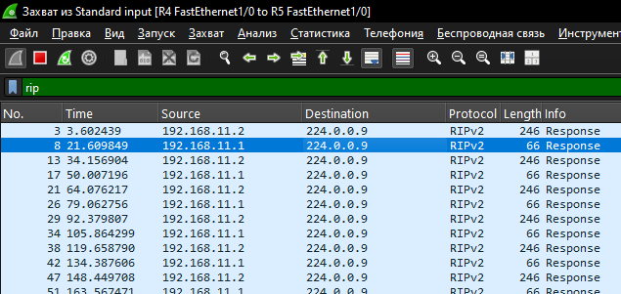

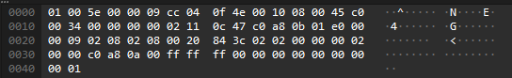

Тип сообщения:

* Это Update сообщение RIP v2. Определяется по порту назначения 520 (0x0208) и структуре пакета, где содержатся маршруты.

Содержание:

* Источник: IP 192.168.11.1 (c0 a8 0b 01), R4 (f1/0).
* Назначение: Мультикаст-адрес 224.0.0.9 (e0 00 00 09), используемый RIP v2 для рассылки обновлений.
* Версия: 2 (02 02).
* Команда: 2 (02 02), что соответствует "Response" (обновление маршрутов).
* Маршруты:
  + c0 a8 0a 00 (192.168.10.0) с маской ff ff ff 00 (/24) — локальная сеть R4.
  + Метрика 1 (00 01), что указывает на прямое соединение.
* Пакет содержит информацию о доступных сетях для соседних маршрутизаторов (например, R5).

OSPF пакеты будем перехватывать на линке R1-SW1:

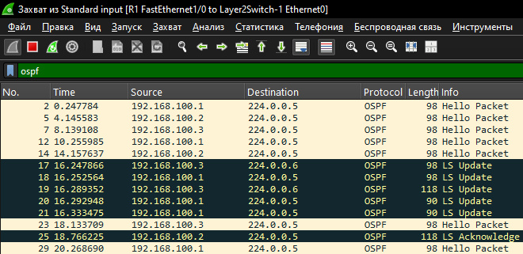

Тип сообщения:

* Это Hello сообщение OSPF. Определяется по типу 1 (01 01) в заголовке OSPF и мультикаст-адресу 224.0.0.5 (e0 00 00 05).

Содержание:

* Источник: IP 192.168.100.1 (c0 a8 64 01), R1 (f1/0).
* Назначение: Мультикаст-адрес 224.0.0.5 (e0 00 00 05), используется для Hello-пакетов в OSPF.
* Router ID: 1.1.1.1 (01 01 01 01) — идентификатор R1.
* Area ID: 0 (00 00 00 00) — Area 0.
* Hello Interval: 10 секунд (00 0a).
* Options: 0x02 (02), указывает на поддержку определённых функций (например, E-bit).
* Neighbors: Список соседей включает 192.168.100.2 (c0 a8 64 02) и 192.168.100.3 (c0 a8 64 03), что соответствует R2 и R3.
* Пакет используется для установления и поддержания соседства с другими маршрутизаторами в Area 0.